Единство народов СССР в годы Великой Отечественной войны
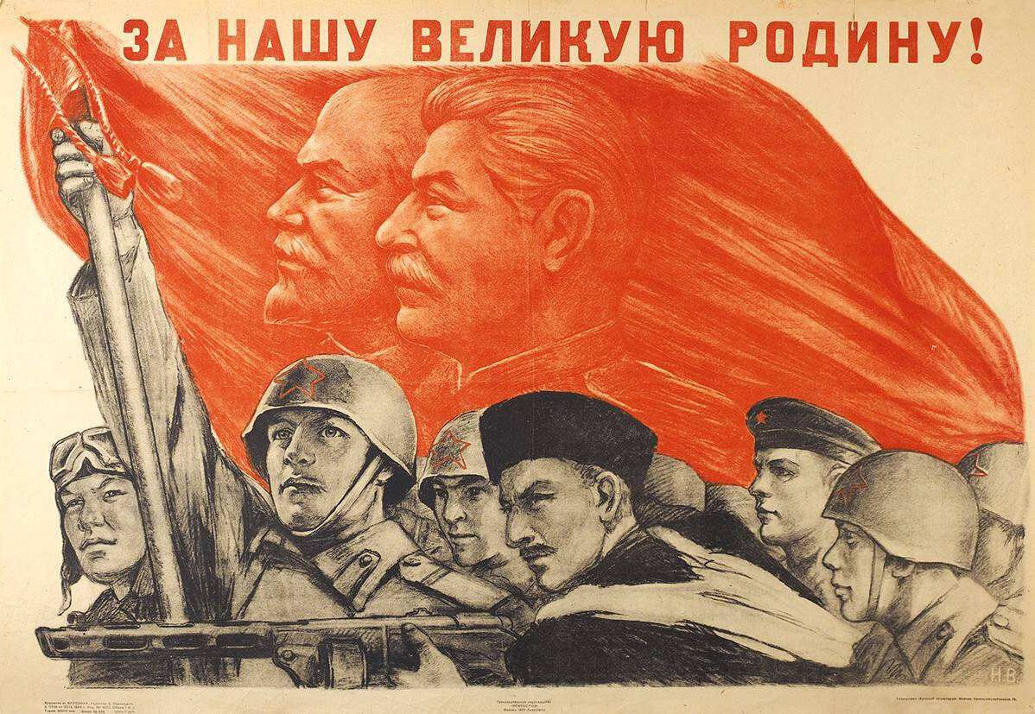
Важными отличительными чертами Советского Союза являлись единство и дружба всех народов, проживавших на его территории. С особой силой дружба народов проявлялась в годы Великой Отечественной войны. Готовясь к нападению на СССР, главари фашистской Германии рассчитывали на распад Советского многонационального государства. Вопреки их ожиданиям, с первых дней войны люди разных наций и народностей сплотились в борьбе с фашизмом.
В рядах Красной Армии сражались представители всех народов Советского Союза. Во время войны в нашей стране были сформированы и отправлены на фронт десятки национальных дивизий и бригад из Закавказья, Казахстана, Средней Азии и Прибалтики. Братское боевое содружество народов СССР проявилось с первых дней войны. Например, среди защитников Брестской крепости были представители более 30 национальностей: русские, украинцы, белорусы, армяне, грузины, чеченцы, евреи.
В битве за Москву бессмертный подвиг совершили 28 бойцов 316 стрелковой дивизии генерала И.В. Панфилова, которая была сформирована летом 1941 года в Казахстане.
В дни Сталинградской битвы знаменитый «Дом Павлова» защищала группа гвардейцев, среди которых были представители многих народов СССР.
Дружба народов союзных республик и областей РСФСР, временно оккупированных фашистами, была важной основой всенародного партизанского движения. В партизанских отрядах на территории Белоруссии, Украины, Прибалтики и РСФСР героически сражались представители всех народов нашей страны. Единство и сплоченность советских людей имели большое значение во время эвакуации населения западных районов СССР на восток страны. В кратчайшие сроки огромное количество людей, материальных ресурсов, оборудование промышленных предприятий было вывезено на Урал, в Сибирь, Среднюю Азию и Казахстан. На новом месте люди находили помощь и поддержку местного населения, получали питание и временное жилье, делились между собой всем необходимым. Это позволило быстро наладить на новом месте промышленное производство военной техники, оружия, необходимых для фронта боеприпасов.
Одним из важных источников победы СССР в Великой Отечественной Войне являлся патриотизм советского народа. Люди воспитывались в духе верности социалистической Родине, готовности отстоять ее свободу и независимость. В рядах Красной Армии патриотическим воспитанием занимались военные комиссары и политработники. С первых дней войны патриотизм советского народа проявился в массовом героизме и самоотверженности воинов на фронте, в создании отрядов народного ополчения, партизанском движении на оккупированной территории.
Яркими примерами патриотизма являются подвиги, совершенные Зоей Космодемьянской, Николаем Гастелло, Александром Матросовым, комсомольцами «Молодой гвардии». Эти люди отдали жизни за свою родину, за свое Отечество. Именно поэтому войну назвали Великой Отечественной.
В суровые годы войны наиболее ярко проявились мужество, героизм, патриотизм, способность к самопожертвованию советских людей, единство всех народов в борьбе с общим врагом. Все это явилось источником победы Советского Союза над фашистской Германией.

